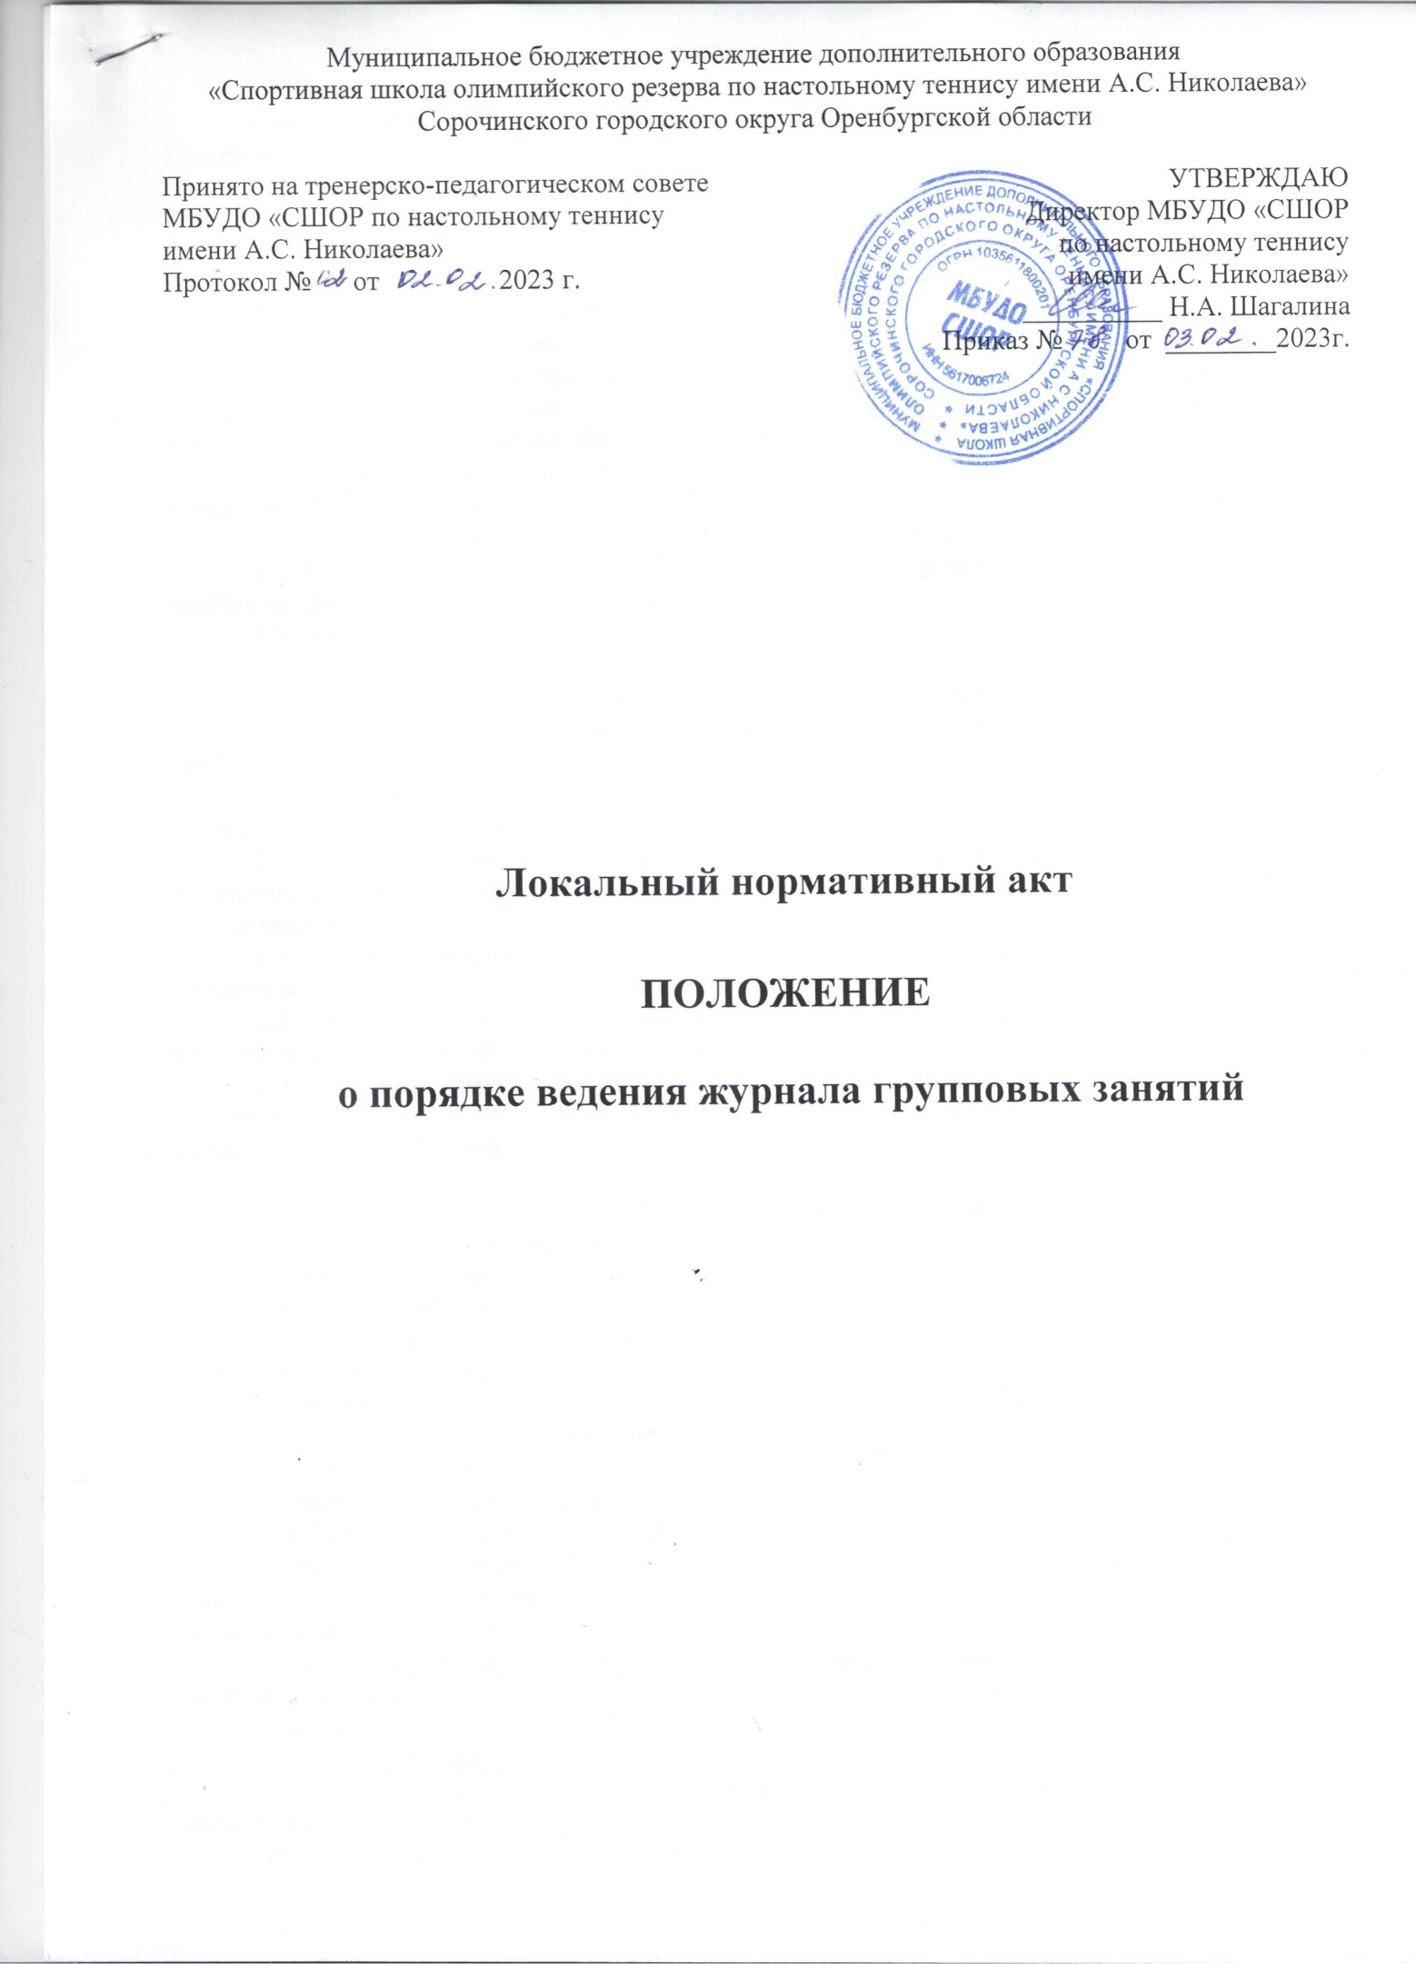

Муниципальное бюджетное учреждение дополнительного образования
«Спортивная школа олимпийского резерва по настольному теннису имени А.С. Николаева»
Сорочинского городского округа Оренбургской области

Принято на тренерско-педагогическом совете  МБУДО «СШОР по настольному теннису имени А.С. Николаева»  Протокол № 02 от 02 февраля 2023 г. | УТВЕРЖДАЮ  Директор МБУДО «СШОР  по настольному теннису  имени А.С. Николаева»  __________ Н.А. Шагалина  Приказ № 78 от 03 февраля2023г.

Локальный нормативный акт

ПОЛОЖЕНИЕ

о порядке ведения журнала групповых занятий

1.Общие положения
1.1. Настоящее Положение разработано на основании:
- Федерального закона от 14.12.2007г. № 329-ФЗ «О физической культуре и спорте в Российской Федерации»,
- Федерального закона от 29.12.2012г. №273-ФЗ «Об образовании в Российской Федерации»;
- Устава МБУДО «СШОР по настольному теннису имени А.С. Николаева» (далее по тексту - Учреждение).
Определяет работу с журналами учета групповых занятий на этапах спортивной подготовки СШОР (далее по тексту – Журнал).
1.2. Журнал ведется тренерами-преподавателями для каждой учебно-тренировочной группы и является основным документом по учету работы группы и самого тренера-преподавателя. Ведение журнала обязательно для каждого тренера-преподавателя.
1.3. Категорически запрещается допускать обучающихся и их родителей (законных представителей) к работе с журналом.
1.4. Журнал рассчитан на один учебно-тренировочный год.
1.5. В течение года журнал хранится у тренера-преподавателя. По окончании года журнал сдаётся на хранение в архив Учреждения.
1.6. Журнал хранится в делах Учреждения в течение 5 лет.

2. Обязанности администрации Учреждения
2.1. Администрация Учреждения обязана своевременно обеспечить тренеров-преподавателей журналами.
2.2. Заместитель директора обязан обеспечить условия хранения журналов после их сдачи тренерами-преподавателями по окончании учебно-тренировочного года.
2.3. Директор и заместитель директора обязаны систематически осуществлять контроль за правильностью ведения журнала, итоги контроля записывать в разделе журнала «Проверка и инспектирование работы».
2.4. Проверка журналов осуществляется по плану внутришкольного контроля, 25 числа каждого месяца. В необходимых случаях, проверка осуществляется внепланово, оперативно.
2.5. Заместитель директора обязан систематически осуществлять контроль над устранением указанных замечаний по заполнению журнала.
2.6. В случае если тренер-преподаватель не исправляет замечания по ведению журнала, а так же если он допустил порчу или утерю журнала заместитель директора обязаны потребовать объяснительную, составить акт и доложить в установленном порядке директору.

3. Обязанности тренера-преподавателя.
3.1. Тренер-преподаватель обязан:
- изучить настоящее положение;
- иметь при себе журнал во время проведения учебно-тренировочных занятий;
- представлять журнал 25 числа каждого месяца, а так же по первому требованию администрации Учреждения для проверки;
- своевременно реагировать на предложения и устранять замечания проверяющих, отмеченные в разделе «Проверка и инспектирование работы»;
- в случае утери или порчи журнала восстановить его;
- своевременно, аккуратно и разборчиво заполнять разделы журнала.
3.2. Тренер-преподаватель заполняет в журнале:
- титульный лист, записывает наименование группы, год обучения и вид спорта, фамилия, имя, отчество тренера-преподавателя (полностью), староста группы, дата начала и окончания заполнения журнала;
- раздел «1. Расписание учебно-тренировочных занятий», где указывается расписание занятий для данной учебно-тренировочной группы по дням недели, согласно общего расписания Учреждения
- раздел «2. Общие сведения»:
фамилии, имена обучающихся в алфавитном порядке без сокращения слов, соблюдая нормы официально-делового стиля (например: Иванов Иван);
год рождения (например: 12.11.2005);
дата поступления в Учреждение (например: 01.09.2012);
№ школы, детского сада (например: шк. № 4, д/с №7)
класс (например: класс- 5а группа –подг.);
имеющийся на начало года спортивный разряд (например: 1 юн., 2 р.),
дата медосмотра;
Домашний адрес (например: пр. Строителей, 61-37);
Ф.И.О., родителей № телефона (например: Иванова Нина Ивановна , тел. 56-81-70).;
- раздел «3.Учет посещаемости учебно-тренировочных занятий и объемы нагрузок». (Образец заполнения 3 раздела. Приложение №1) Указывается месяц, в котором проводились занятия, даты проведения занятий, ведется учет посещаемости по каждому обучающемуся и в целом по группе по каждому занятию и в целом по итогам месяца.
  - присутствие на занятии не отмечается никаким знаком;
  - отсутствие на занятии – «н»;
  - отсутствие на занятии по болезни – «б»;
  - отсутствие на занятии в связи с участием в соревнованиях - «с» (по приказу)
При этом в разделе «Дата» указывается только число месяца, когда проводилось занятие согласно расписанию занятий. Учет посещаемости ведется отдельно по каждому занятию. Если в один день проводятся два занятия, то в журнале каждое занятие заполняется в отдельной колонке (или заполняется с дробью).
В графе «Итого» ставится количество учебно-тренировочных занятий в данном месяце, а напротив фамилии каждого обучающегося ставится количество часов.
- подраздел «Объем учебно-тренировочной работы». Ставится количество присутствующих на каждом занятии, продолжительность занятия в часах. Запись количества часов производится в астрономических часах. Отдельно указывается объем времени теоретического курса и практических занятий, объем учебно-тренировочной работы по основным средствам указывается в минутах, подпись тренера-преподавателя ставится по окончании занятий до проверки журналов, подпись заместителя директора ставится до 27 числа каждого месяца после проверки журнала.
- раздел «4. Итоги работы за учебно-тренировочный год»: Указывается фамилия, имя обучающегося; общий объем учебно-тренировочных занятий и отдельно в соревновательной зоне в часах; выполнение нормативов указывается средний балл по всем нормативам ОФП и СФП; в графе спортивная подготовленность указывается лучший спортивный результат сезона, в графе подготовлено указываются спортсмены включенные в список сборной команды области, РФ и указываются разряд, который выполнил спортсмен за год; присвоено звание - указывается присвоенное звание и категория судьи по спорту; занятые места в главных соревнованиях года- лучший результат, сведения о переводе и отчислении указывается дата и номер приказа.
- раздел « 5. Записи о травматических повреждениях». Указывается дата регистрации травмы, Фамилия, имя спортсмена, характер травмы, (например, ушиб голени), причины, приведшие к получению травмы, дата возобновления занятий.
- раздел «6. Проверка и инспектирование работы». Указывается дата проведения проверки, наименование организации, фамилия и должность лица, проводившегося инспектирование работы тренера-преподавателя, отзыв о работе, замечания, сроки исправления замечаний, отметки об исправлении замечаний.
- раздел «7. Годовой учебный план и график распределения часов»
Составляется тренером-преподавателем на начало года.
- раздел «8. Проведение инструктажей». Указывается дата проведения инструктажа, тема инструктажа (согласно программы инструктажей), Ф.И.О. и роспись проводившего инструктаж.
Общий инструктаж с обучающимися проводится 4 раза в год, согласно разработанных инструкций. Без инструктажа спортсмены к занятиям не допускаются. Обучающиеся старше 14 лет, самостоятельно ставят подпись, если обучающиеся младше 14 лет, то свою подпись может ставить тренер-преподаватель. Заполняется на последней странице журнала (приложение № 2),
Тренер-преподаватель должен проводить и краткий инструктаж по охране труда. Краткий инструктаж (2-5 мин) проводится перед каждым учебно-тренировочным занятием. Время его проведения не включается в программу занятия и в колонке «Итого» не суммируется.
- раздел « №9 Сводная таблица итогов работы за год»
- раздел «№ 10 Количество соревнований и участников»
Разделы «9,10 заполняются согласно предложенных таблиц.

4. Указания по ведению журнала
4.1. Все записи в журнале должны вестись аккуратно и разборчиво, синей или фиолетовой пастой. Заполнение всех граф в каждом разделе обязательно.
4.2. Журнал необходимо заполнять в день проведения занятия. Запрещается заранее заполнять в журнале графы «Учета посещаемости и объема нагрузок».
4.3. В случае отсутствия тренера-преподавателя на занятиях, связанного с его отпуском, болезнью, командированием на ТМ или соревнования, возможны следующие варианты заполнения журнала (в соответствии с приказом директора):
- когда учебно-тренировочные занятия проводятся другим тренером-преподавателем, в журнале заполняются все графы;
- при отмене учебно-тренировочных занятий записи в журнале не делаются;
- если спортсмены работают самостоятельно, по индивидуальным планам, то ставится дата и напротив ФИ указывается «ИП».
4.4. Заполнение журналов в летний период (с 01 июня по 31 августа) производится следующими способами:
- при проведении учебно-тренировочных занятий, учебно-тренировочных сборов (в том числе летних), в соответствии с утвержденным на летний период расписанием (при условии, что контингент обучающихся не уменьшился по сравнению с утвержденным на 1 января более, чем на 25%), тренер-преподаватель продолжает вести журнал, начатый в начале года, за исключением периода его нахождения в ежегодном оплачиваемом отпуске;
- в период проведения учебно-тренировочных сборов (в том числе летних) заполняется отдельный журнал, если состав группы изменен.

Приложение №1
Образец заполнения журнала ГНП -1 (3 раза в неделю по 2 астроном. часа) занятия понедельник, среда, пятница
Раздел 3. Учет посещаемости учебно-тренировочных занятий и объемы нагрузок за апрель 20 года

№ | Фамилия, имя | Дата |  |  |  |  |  |  |  |  |  |  |  |  |  |  |  |  | Итого
 |  | 1 | 3 | 6 | 8 | 11 | 14 | 16 | 18 | 21 | 23 | 25 | 28 | 30 |  |  |  |  | 13 дн.
1 | Абрамов Иван |  | н | н |  |  | б |  |  |  |  |  |  |  |  |  |  |  | 23 час.
2 | ---------
15 | Белый Сергей | н |  |  |  |  |  |  |  |  |  |  |  |  |  |  |  |  | 25 час.
 | Присутствовало | 14 | 14 | 14 | 15 | 15 | 14 | 15 | 15 | 15 | 15 | 15 | 15 | 15
 | Продолжительность (час) | 2 | 2 | 2 | 2 | 2 | 2 | 2 | 2 | 2 | 2 | 2 | 2 | 2 |  |  |  |  | 26 часов
 | В том числе
 | ОФП (мин) | 25 | 25 | 25 | 25 | 25 |  | 25 | 25 | 25 | 25 | 25 | 25 | 25 |  |  |  |  | 5 часов
 | СФП (мин) | 15 | 15 | 15 | 15 | 15 |  | 15 | 15 | 15 | 15 | 15 | 15 | 15 |  |  |  |  | 3 часа
 | Контрольные испытания |  |  |  |  |  | 90 |  |  |  |  |  |  |  |  |  |  |  | 1,5 часа
 | Участие в соревнованиях. Игровая подготовка |  |  |  |  |  |  |  |  | 30 |  | 30 | 30 | 30 |  |  |  |  | 2 часа
 | Тактическая подготовка
 | Техническая подготовка | 50 | 70 | 70 | 70 | 70 |  | 70 | 70 | 40 | 70 | 40 | 30 | 40 |  |  |  |  | 11,5 часа
 | Теоретическая (психологическая) подготовка | 30 | 10 | 10 | 10 | 10 | 30 | 10 | 10 | 10 | 10 | 10 | 10 | 20 |  |  |  |  | 3 часа
 | Инструкторская и судейская практика

Подпись тренера-преподавателя _____________________
Подпись заместителя директора _____________________

Образец заполнения журнала ТГ-1 (4 раза в неделю по 3 астроном. часа) занятия понедельник-суббота
Раздел 3. Учет посещаемости учебно-тренировочных занятий и объемы нагрузок за сентябрь 20 года

№ | Фамилия, имя | Дата |  |  |  |  |  |  |  |  |  |  |  |  |  |  |  | Итого
 |  | 1 | 2 | 8 | 11 | 13 | 15 | 18 | 20 | 22 | 25 | 27 | 29 |  |  |  |  | 12 дн.
1 | Абрамов Иван | н | н |  |  | б |  |  |  |  |  |  |  |  |  |  |  | 23 час.
2 | Петров Петя |  |  |  |  |  |  |  |  |  |  |  |  |  |  |  |  | 36 час
15 | Белый Сергей |  |  |  | н | н |  |  |  |  |  |  |  |  |  |  |  | 24час.
 | Присутствовало | 14 | 14 | 15 | 14 | 13 | 15 | 15 | 15 | 15 | 15 | 15 | 15
 | Продолжительность (час) | 3 | 3 | 3 | 3 | 3 | 3 | 3 | 3 | 3 | 3 | 3 | 3 |  |  |  |  | 36 часов
 | В том числе
 | ОФП (мин) | 80 | 60 | 60 | 60 | 60 | 60 | 60 | 60 | 60 | 60 | 60 | 40 |  |  |  |  | 12 часов
 | СФП (мин) | 10 | 15 | 15 | 15 | 15 | 15 | 15 | 15 | 15 | 15 | 15 | 20 |  |  |  |  | 3 часа
 | Контрольные испытания
 | Участие в соревнованиях. Игровая подготовка | 10 | 15 | 15 | 15 | 15 | 15 | 15 | 15 | 15 | 15 | 15 | 20 |  |  |  |  | 3 часа
 | Тактическая подготовка
 | Техническая подготовка | 10 | 20 | 20 | 20 | 20 | 20 | 20 | 20 | 20 | 20 | 20 | 30 |  |  |  |  | 4 часа
 | Теоретическая (психологическая) подготовка | 10 | 10 | 10 | 10 | 10 | 10 | 10 | 10 | 10 | 10 | 10 | 10 |  |  |  |  | 2 часа
 | Инструкторская и судейская практика

Подпись тренера-преподавателя _____________________
Подпись заместителя директора _____________________

Приложение №2
Инструктаж по охране труда и безопасности

№ | ФИ | Дата | Подпись | Дата | Подпись | Дата | Подпись | Дата | Подпись
1
2
3
4
5
6
7
8
9
10
11
12
13
14
15
16
17
18
19
20
21
22
23
24
25
Подпись проводящего инструктаж

